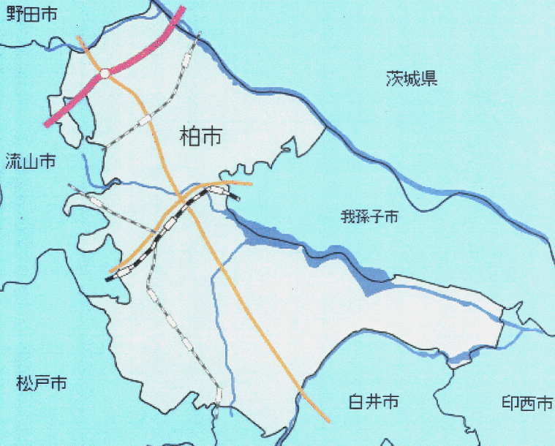令和３～６年度の公共用水域の調査結果

**①**

**②**

**③**

**④**

|  |  |  |  |  |  |
| --- | --- | --- | --- | --- | --- |
| 調査年度 | 地点番号 | 採水地点 | 測定結果(ng/L) | | |
| PFOS | PFOA | PFOS+PFOA |
| R3 | ① | 大堀川 | 10 | 9.8 | 19 |
| ② | 大津川 | 15 | 8.7 | 23 |
| R4 | ③ | 染井新橋 | 22 | 10 | 32 |
| ④ | 下手賀沼中央 | 91 | 14 | 100 |
| R5 | ① | 大堀川 | 9.4 | 6.9 | 16 |
| ② | 大津川 | 9.5 | 6.2 | 15 |
| R6 | ③ | 染井新橋 | 3.2 | 7.5 | 10 |
| ④ | 下手賀沼中央 | 59 | 14 | 73 |

※暫定基準値：PFOS+PFOA(ng/L)＝50ng/L

※PFOS及びPFOAの合算値については，水質汚濁防止法に基づく常時監視等の処理基準から有効数字２桁とする。